KẾ HOẠCH ÔN TẬP CHƯƠNG TRÌNH iSMART

Nhằm đồng hành cùng Quý Nhà trường và Phụ huynh trong thời gian học sinh tạm nghỉ học do dịch bệnh theo quyết định từ Sở Giáo dục & Đào tạo, iSMART xin kính gửi đến Quý Nhà trường và Phụ huynh Kế hoạch ôn tập kiến thức trực tuyến trên Hệ thống bổ trợ iTO trong thời gian tạm nghỉ. Kế hoạch sẽ được chuyển đến Nhà Trường và Phụ Huynh theo từng tuần.
- Kế hoạch ôn tập tuần từ ngày 23/03/2020 đến 28/03/2020.
Học sinh iSMART đăng nhập tại https://online.ismart.edu.vn với ID và mật khẩu đã được cung cấp. Trong trường hợp cần hỗ trợ thêm thông tin vui lòng liên hệ hotline:
098 768 0402 hoặc 090 145 6913.
Các hoạt động ôn tập chi tiết như sau:
Hoạt động | Nội dung
Hoạt động 1: Khởi động kiến thức | Học sinh iSMART tham gia trả lời các câu hỏi khởi động củng cố kiến thức trên hệ thống bổ trợ iTO https://online.ismart.edu.vn trước khi bắt đầu vào hoạt động 2.
Hoạt động 2: Ôn tập kiến thức | Học sinh ôn tập kiến thức theo từng Khối trên hệ thống bổ trợ iTO https://online.ismart.edu.vn (chi tiết nội dung từng Khối vui lòng xem các trang sau).  Sau đó, học sinh tiến hành làm bài trắc nghiệm môn Toán và Khoa để củng cố nội dung kiến thức đã học trong Học kỳ I.
Hoạt động 3: Hoạt động ôn tập trực tuyến | Học sinh theo dõi trang Facebook của iSMART EDUCATION để tham gia ôn tập trực tuyến vào thứ 7 (Ngày 27/3/2020) và chủ nhật ( Ngày 28/3/2020).

REVISION CONTENT- GRADE 1
NỘI DUNG ÔN TẬP CHƯƠNG TRÌNH iSMART (HOẠT ĐỘNG 2) – KHỐI 1

Revision week: From Mar 23rd, 2020 to Mar 28th, 2020
Thời gian ôn tập: Từ ngày 23/03/2020 đến ngày 28/03/2020
Subject  Môn học | Unit/ Topic  Chương/ Chủ đề | Objectives  Mục tiêu bài học | Language items  Từ vựng/ cấu trúc trọng tâm
Maths 1  Toán 1 | Unit 1 – Basic shapes  Chương 1 – Hình dạng cơ bản | - Identify 3 different shapes: circle, triangle, square.  Nhận diện 3 hình dạng khác nhau: hình tròn, hình tam giác, hình vuông.  - Visually recognise the size of shapes/ objects and compare.  Nhận diện và so sánh kích thước của các hình dạng/ đồ vật khác nhau. | - What is this? This is a …  Circle, triangle, square  Hình tròn, hình tam giác, hình vuông  - … is bigger/ smaller than …  Bigger than, smaller than  Lớn hơn/ bé hơn
Maths 1  Toán 1 | Unit 2 – Numbers within 10  Chương 2 – Số trong phạm vi 10 | - Be able to count from zero to ten and the number of objects.  Có thể đếm từ không đến mười và số lượng vật.  - Verbally recognise and write the numbers in figures.  Nhận biết, đọc và viết các số dưới dạng chữ số. | - What number is it? It is…  - How many … are there? There are …  Zero, one, two, three, four, five, six, seven, eight, nine, ten  Không, một, hai, ba, bốn, năm, sáu, bảy, tám, chín, mười
Maths 1  Toán 1 | Unit 3 – Comparison signs  Chương 3 – Các dấu so sánh | - Compare numbers of objects in different groups.  So sánh số lượng các vật trong các nhóm khác nhau.  - Visually recognise the smaller/ greater number between two given numbers (within ten).  Nhận diện số nhỏ hơn/ lớn hơn giữa hai số đã cho trong phạm vi 10.  - Identify which groups have the same number of objects.  Xác định các nhóm có cùng số lượng vật. | - … is greater than …  - … is less than …  - … is equal to …  greater than, less than, equal to  lớn hơn, nhỏ hơn, bằng
Science 1  Khoa học 1 | Unit 1 – My body  Chương 1 – Cơ thể | - Identify the body parts and the five senses.  Nhận dạng các bộ phận trên cơ thể và 5 giác quan.  - Relate the five senses to their corresponding sensing organs.  Liên hệ 5 giác quan với các cơ quan cảm giác tương ứng của chúng. | - This is my …  - I have …  Hand, arm, leg, foot, neck  Bàn tay, cánh tay, chân, bàn chân, cổ  - I use … to …  See, hear, smell, taste, touch  Nhìn, nghe, ngửi, nếm, chạm
Science 1  Khoa học 1 | Unit 2 – Foods and drinks  Chương 2 – Thức ăn và thức uống | - Identify some healthy foods and drinks.  Nhận biết một số thức ăn và thức uống lành mạnh.  - Identify some junk foods and drinks.  Nhận biết một số thức ăn và thức uống vặt.  - Be able to tell whether the foods and drinks are healthy or not.  Có thể cho biết thức ăn và thức uống lành mạnh hay không. | - I like/ do not like ...  Vegetables, fruits, juice, milk  Rau củ, trái cây, nước trái cây, sữa  - Junk (foods, drinks), hamburger, pizza, fried chicken, soda  Thức ăn vặt, thức uống vặt, bánh  hamburger, bánh pizza, gà rán, nước ngọt có ga
Science 1  Khoa học 1 | Unit 3 – Weather and me  Chương 3 – Thời tiết và tôi | - Identify different types of weather.  Nhận biết các kiểu thời tiết khác nhau.  - Know what to wear in specific weather to protect ourselves.  Biết chọn trang phục phù hợp với thời tiết để bảo vệ bản thân. | - What is the weather like today?  sunny, rainy, cloudy, windy  trời nắng, trời mưa, trời có nhiều mây, trời gió  - We should use (umbrella)/ wear (raincoat, hat, sunglasses) … when it is …  raincoat, umbrella, hat, sunglasses  áo mưa, dù, nón/ mũ, kính râm

Phụ huynh vui lòng thực hiện theo các bước sau:
- Bước 1: Đăng nhập vào Hệ thống bổ trợ iTO tại : https://online.ismart.edu.vn/ với ID và mật khẩu đã được cung cấp.
- Bước 2: Vào phần ôn tập kiến thức => Chọn vào mục “Chương trình iSMART”
- Bước 3: Phụ huynh tùy chọn như sau:

- Chọn “Maths” nếu ôn tập Môn Toán | - Chọn “Science” nếu ôn tập Môn Khoa học
- Chọn unit “Basic shapes” hay “Numbers within ten” hay “Comparison signs” và ôn tập các bài như màn hình sau:  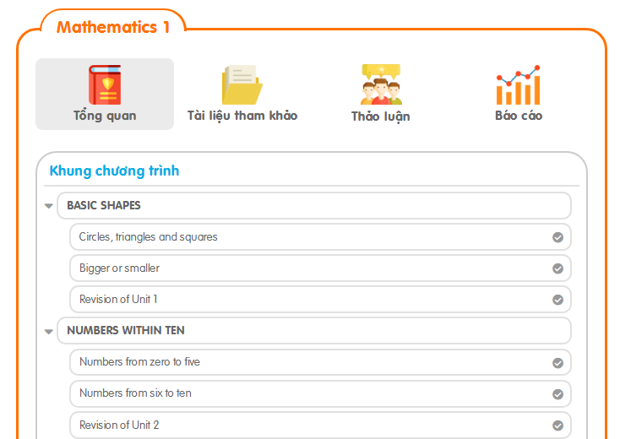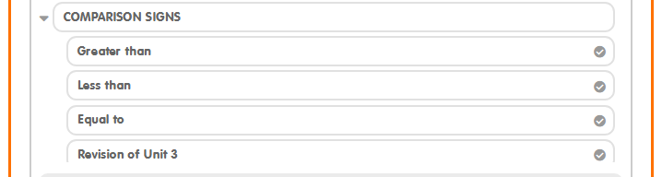 | - Chọn unit “My body” hay “Foods and drinks” hay “Weather and me” và ôn tập các bài như màn hình sau:  